В рамках реализации государственных полномочий Свердловской области по организации проведения мероприятий по отлову и содержанию собак без владельцев на территории п.г.т. Тугулым 16 февраля 2022 года ООО «Эверест» (https://kamyshlov-otlov.do.am/) проведены работы по отлову девяти собак без владельцев.

ФОТО

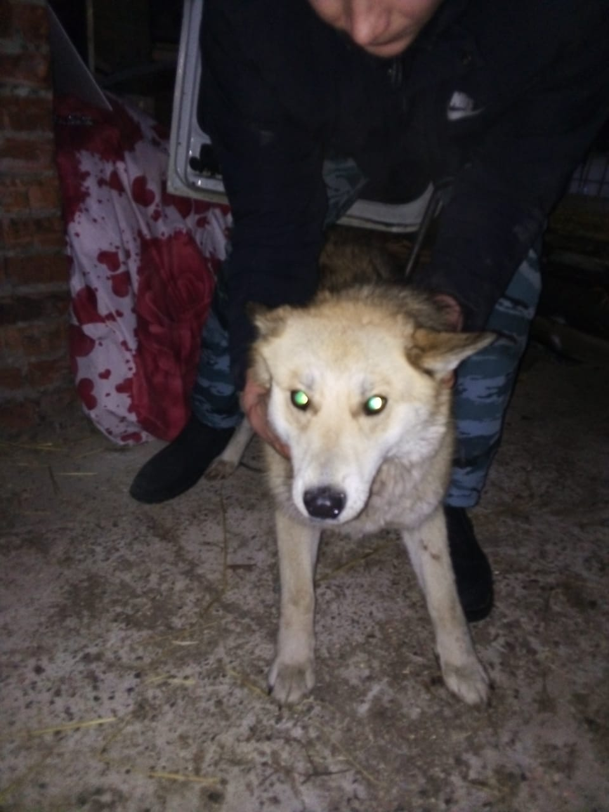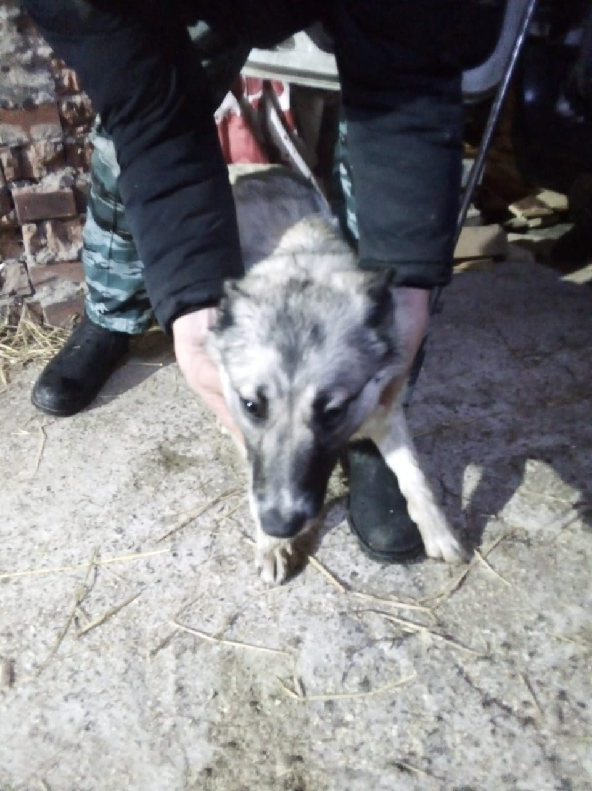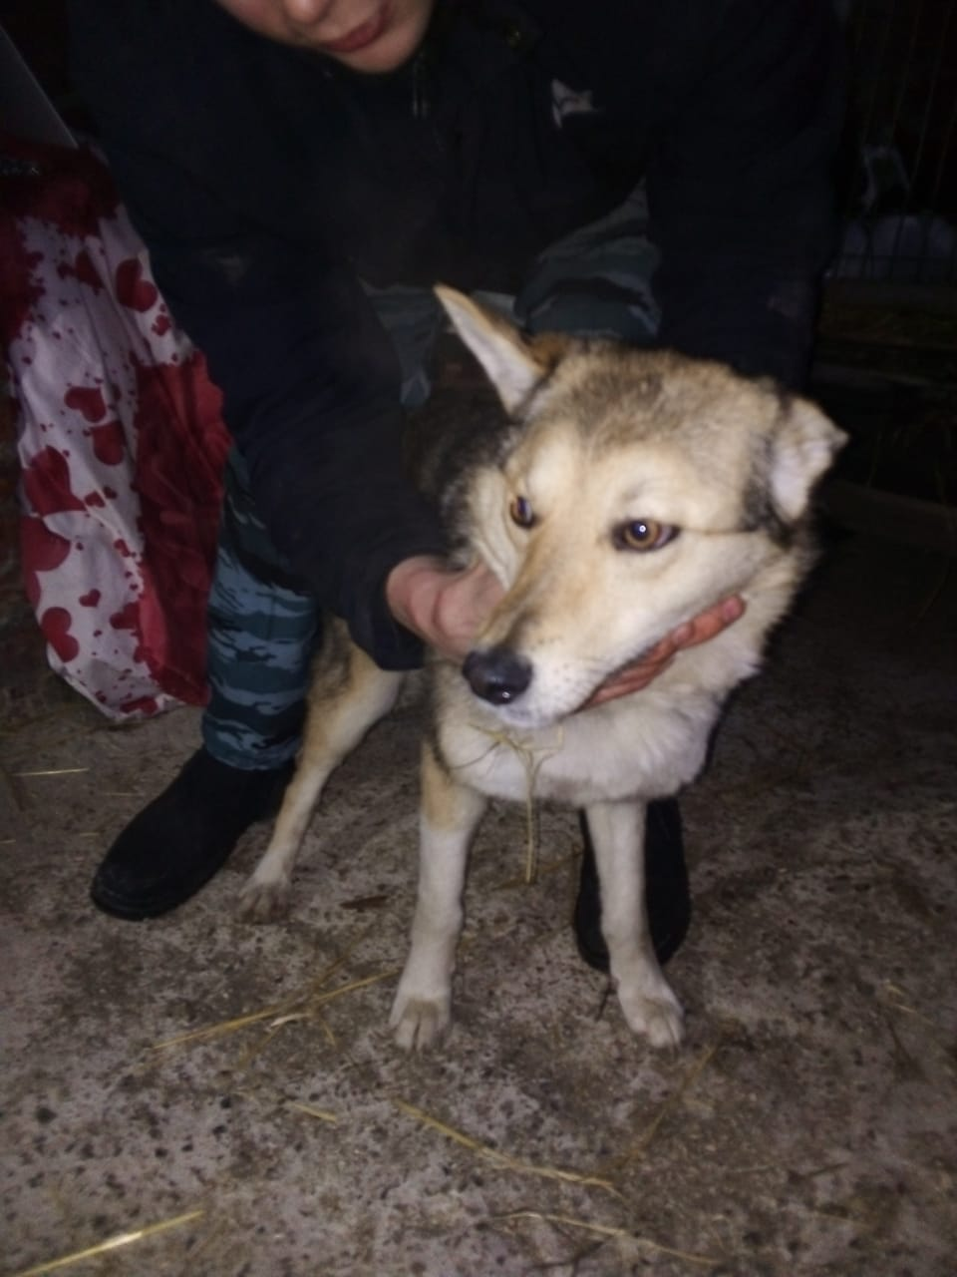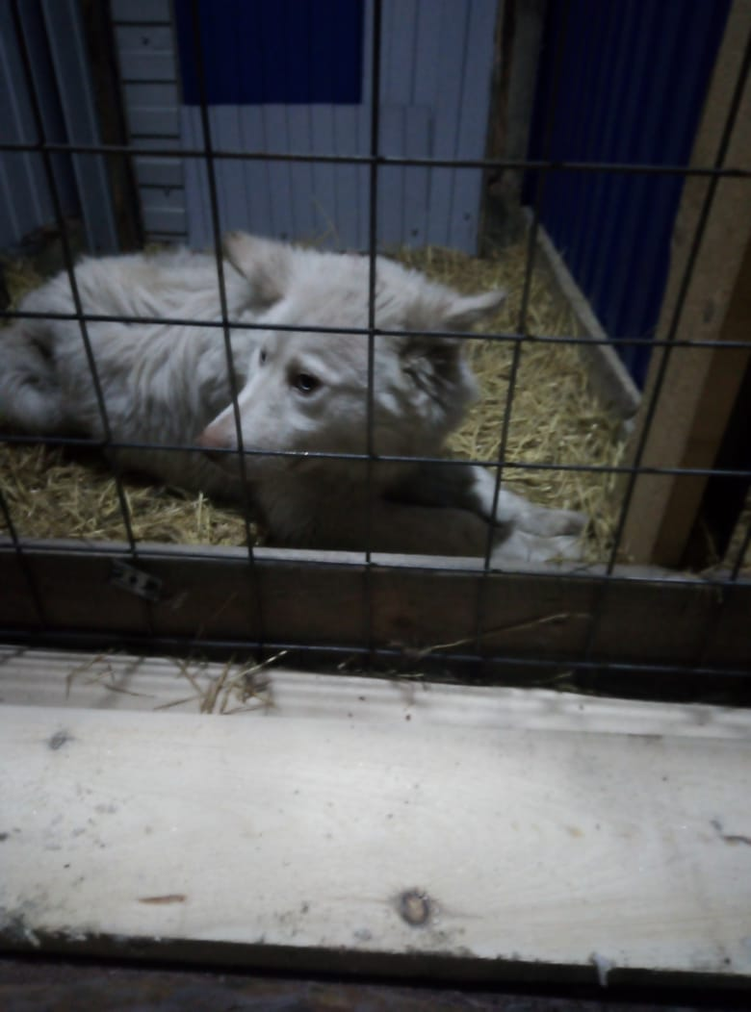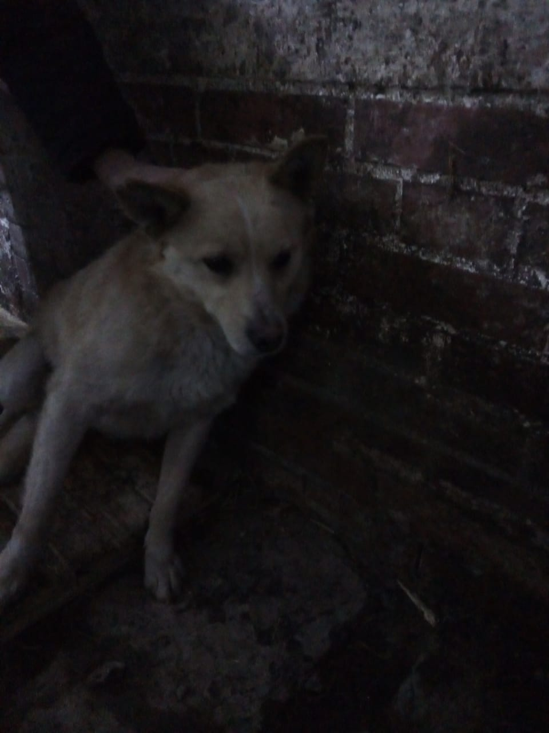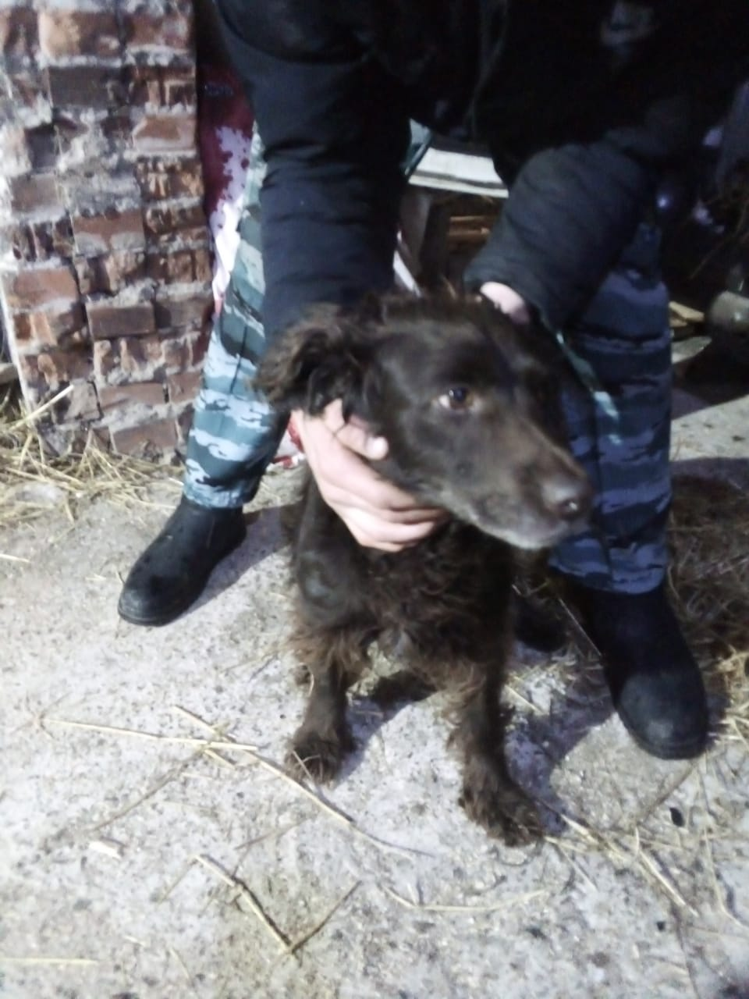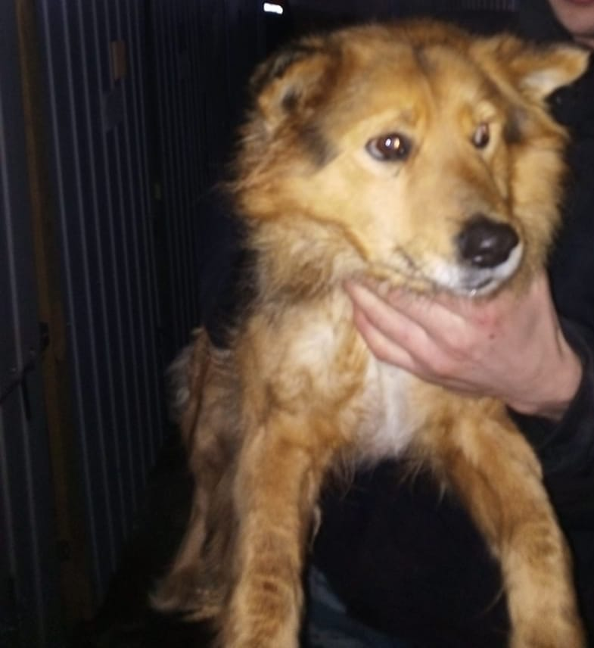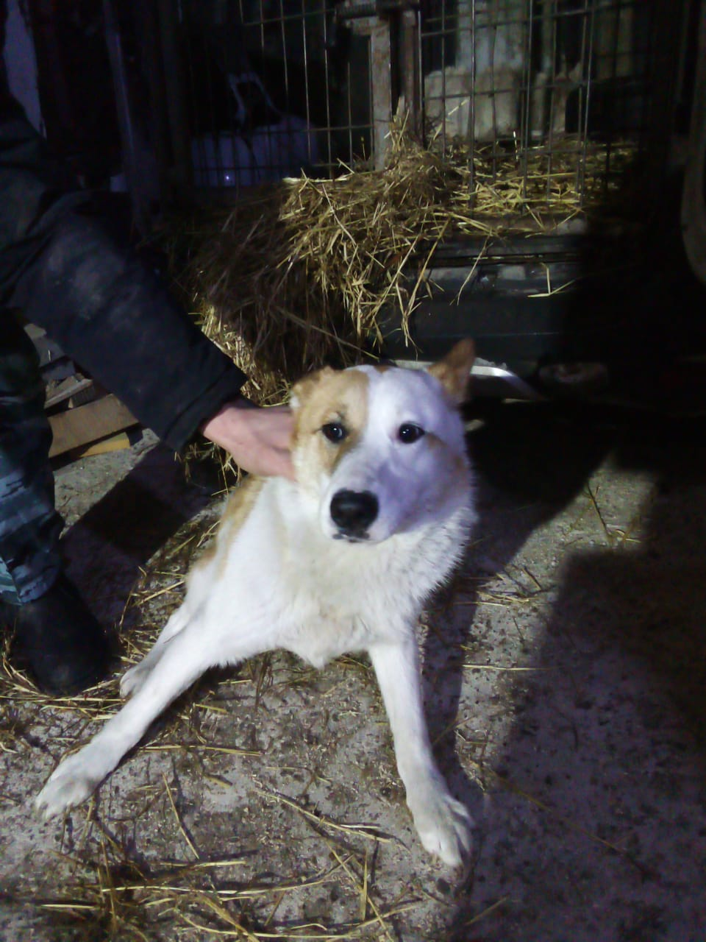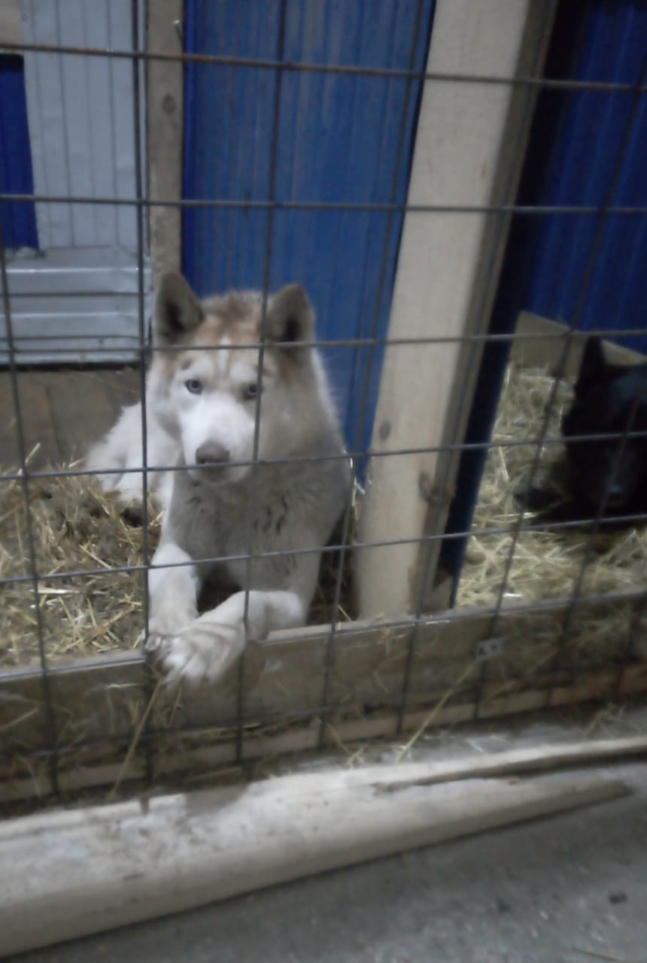

Отловленные собаки находятся на содержании в питомнике, расположенном по адресу: 624864, Свердловская область, г.о. Камышловский, г.Камышлов, ул. Ирбитская, д.66